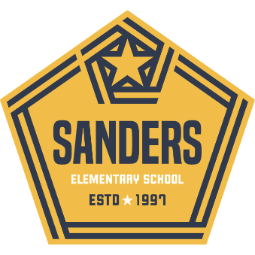
Escuela Primaria Sanders

Quiere reunirse contigo!
Reunion anual de Título I
Fecha: 10th de Septiembre de 2026
Time: 6:00 pm – 6:25 pm.

Lugar: Escuela Primaria Sanders

Centro de Recursos para el Aprendizaje

Invitamos a todos los padres, familias y partes interesadas a conocer nuestro plan Titulo I de escuelas, que es el Titulo I y como impactar positivamente nuestros estudiantes este ano.

